|  |  |
| --- | --- |
| **Curso:** | Ciência da Computação |
| **Disciplina:** | Sistemas Digitais |
| **Professor:** Luís Carlos Pompeu | |
| **Aluno:** | |

**Questões de Revisão (capítulo 3.3 até 3.3)**

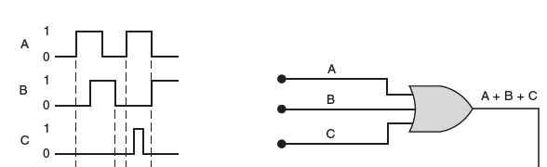

1. Considere a figura vista na aula:

Se a entrada A na figura for mantida em nível 1, qual será a forma de onda de saída?

2. Na figura abaixo, troque cada porta AND por uma OR e cada porta OR por uma AND. Em seguida, escreva a expressão para a saída x.

3. Na figura abaixo , troque cada porta AND por uma OR e cada porta OR por uma AND. Em seguida, escreva a expressão para a saída x.

4. Use a expressão (álgebra booleana) para a saída x para determinar a saída do circuito na figura da questão 2 (utilize a expressão da figura e não da resposta) para as condições: A = 0, B = 1, C = 1 e D = 0.

5. Use a expressão (álgebra booleana) para a saída x para determinar a saída do circuito na figura da questão 3 (utilize a expressão da figura e não da resposta) para as condições: A = B = E = 1, C = D = 0.

6. Analise as tabelas verdades mostradas na aula e verifique se as suas respostas das questões 4 e 5 estão corretas.

7. Desenhe o diagrama do circuito que implementa a expressão x = ABC(A + D) usando portas de, no máximo, três entradas.

8. Desenhe o diagrama do circuito para a expressão y = AC + BC + ABC.

9. Desenhe o diagrama do circuito para x = [D + (A + B)C ] · E.